- Être capable d'associer des formes d'énergie à différentes situations.
- Énergie rayonnante : Provient des ondes électromagnétiques (infrarouge, lumière visible, ultraviolets, rayons X, etc.) émises par les substances. Ex : le Soleil.
- Énergie sonore : Propagation par les particules de matière dans son environnement. Le son émis dépend de l’énergie qu’il transporte.
- Énergie électrique : Provient du déplacement de particules présentes dans la matière : électrons. Ex : la foudre.
- Énergie potentielle : L’énergie potentielle est l’énergie emmagasinée par un objet en raison de sa position ou de sa forme. Il est impossible d’en observer les effets tant et aussi longtemps que cette énergie ne sera pas libérée et transformée en une forme d’énergie quelconque. Ex : énergie potentielle gravitationnelle = énergie emmagasinée par un gain en hauteur que fait un objet (car si on le lâche, il tombe à cause de la gravité)
- Énergie thermique : Provient de la température des substances (agitation des particules de la matière). L’énergie thermique est impliquée à chaque fois que la T d’une substance augmente ou diminue.
- Énergie cinétique : Provient du mouvement et de la position des objets. L’énergie cinétique augmente si ça masse augmente et/ou sa vitesse augmente.

- Savoir que l'unité de mesure de n'importe quelle forme d'énergie est le Joule (J).

- Être capable d'utiliser un tableau d'informations qui donne les températures de fusion et d'ébullition et la masse volumique de certaines substances, pour identifier une substance. ATTENTION : RAPPELEZ-VOUS QU'AU LIEU DE DIRE QU'UNE SUBSTANCE FOND À UNE CERTAINE TEMPÉRATURE, ON POURRAIT DIRE QU'ELLE GÈLE À CETTE MÊME TEMPÉRATURE. OU AU LIEU DE PARLER DE SON POINT D'ÉBULLITION, ON POURRAIT SPÉCIFIER SON POINT DE CONDENSATION...

- Reconnaître une bonne définition d'un "modèle particulaire de la matière".

  - Le modèle particulaire est un ensemble d’énoncé qui permet d’expliquer les propriétés et les comportements de la matière.
- La matière est constituée de particules microscopiques.
- Ces particules sont constamment en mouvement.
- L’ampleur du mouvement des particules augmente avec la T.
- Les particules de matière peuvent être retenues ensemble par des forces d’attraction. Ces forces diminuent lorsque la distance entre les particules augmente et vice-versa.

- Reconnaitre une dissolution parmi différents schémas "de billes" : dans le cas des solutions, les 2 types de billes s'aiment tellement qu'elles s'alignent comme les cases noir et blanc d'un échiquier. ATTENTION, ON POURRAIT PARLER D'UN ALLIAGE AU LIEU D'UNE SOLUTION : en fait, les alliages SONT des solutions, mais pas transparentes. Même arrangement particulaire (arrangement des "billes").
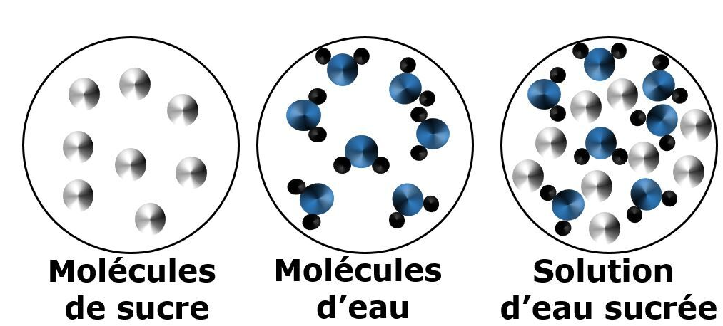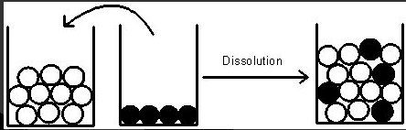
- Vous devrez calculer l'énergie totale contenue dans un repas, lorsqu'on vous fournit la valeur énergétique des différents aliments de ce repas. (Il n'y aura que 2 aliments.) MÉMORISEZ QUE 1 g de protéines ou de glucides fournit 17 KJ d'énergie, et que 1 g de lipides fournit 37 KJ.
- Distinguer parmi des schémas, lequel représente l'arrangement particulaire (des "billes") d'une solution, d'un mélange hétérogène, d'une substance pure composée (NaCl) (1 seule sorte de molécules, mais celles-ci sont faites de plusieurs types d’atome), d'un élément polyatomique (O₂) (molécules faites d'un seul type d'atomes), et d'un élément atomique (Fe) (atomes indépendants, non regroupés en molécules).
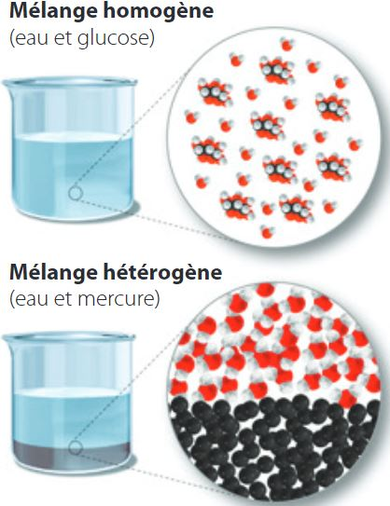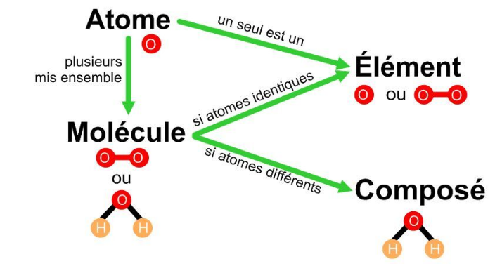

- Distinguer parmi 3 schémas (billes) d'une même substance, lequel représente l'état solide, liquide ou gazeux.
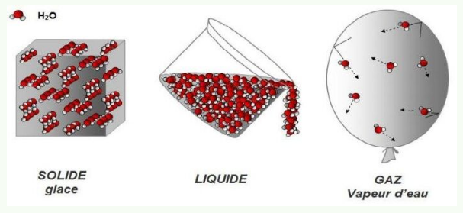
- Se rappeler des noms des changements d'état (Fusion, Vaporisation, Sublimation, Condensation liquide et solide, solidification.)
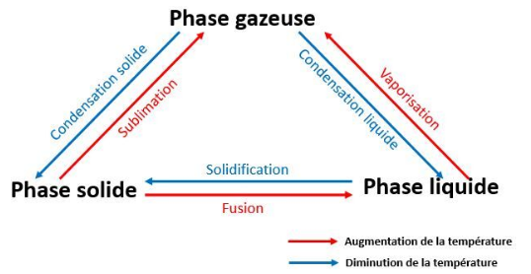
- Quand une solution (exemple : eau salée) contient aussi des choses insolubles (ex : roches), globalement ce mélange n'est pas une solution, mais plutôt un mélange hétérogène.
- "Aqueux" (ou aqueuse) = lorsqu’une substance se trouve dissoute DANS L'EAU.
- La concentration d'une solution n'est pas la quantité de soluté divisée par la quantité de solvant : C'est la quantité de soluté divisée par la quantité DE SOLUTION TOTALE. Concentration = $\frac{quantité de soluté}{quntité de solution totale}$

- Dans un calcul de concentration, il y a toujours une quantité de soluté, une quantité de solution, et la concentration. Soyez capables de calculer n'importe laquelle de ces 3 choses, pourvu qu'on vous donne les 2 autres variables. (Produit croisé)

- Être capable de transformer des g/L en %. (1 % = 1 g par 100 mL) vice versa. EX : 10% = combien de g/L $\frac{10g}{100 ml}= \frac{Xg}{1L}$

- Quand on dissout un soluté dans un solvant, c'est une concentration, et dans ce cas on utilise des "produits croisés". Mais quand on ajoute du solvant dans une solution qui existait déjà, c'est une dilution et c'est dans ce cas qu'on doit utiliser la formule C1.V1 = C2.V2.
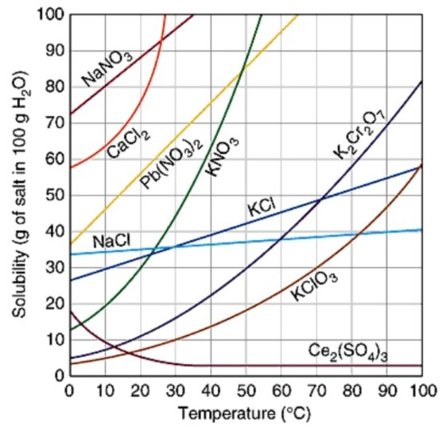
- Qu'est-ce que la solubilité? Vous devrez expliquer l'effet d'un changement de température, sur la solubilité. Et savoir lire une courbe de solubilité, même s'il n'y en a pas dans votre cahier : mais voici déjà 7 courbes de solubilité, dans un même tableau. Ce même tableau sera utilisé à l'examen.
Par exemple, on voit que la solubilité du NaCl est d'environ 34 g de sel par 100 mL d'eau lorsque celle-ci est à 0°C, mais elle augmente à 40 g / 100 mL quand on chauffe à 90°C.
La solubilité augmente quand on chauffe, À CAUSE DE LA DILATATION THERMIQUE DE L'EAU (ou autre solvant). En effet, l'élévation de température éloigne les molécules d'eau les unes des autres, créant de l'espace vide pour qu'un plus grand nombre de molécules de sel puissent s'y insérer. On peut dissoudre plus de sel = solubilité augmentée.
ATTENTION : LA SOLUBILITÉ DES GAZ DIMINUE AU LIEU D'AUGMENTER, QUAND ON CHAUFFE : c'est parce que le gaz se dilate plus que le solvant liquide, donc le gaz prend plus de place, donc le solvant a beau se dilater, mais il y a de moins en moins de place pour que les molécules de gaz s'insèrent parmi celles du solvant. C'est pour cela qu'en chauffant de l'eau, l'air qui était dissout dedans sort du liquide en formant des bulles.
- La masse volumique = masse divisée par le volume, et quand celle d'une substance est inférieure à celle de l'eau, cette substance flotte. Inférieure à la masse volumique de l'air = la substance ou l'objet "s'envole". RETENEZ que la masse volumique de l'eau pure est 1 g/mL.
- 1 mL = 1 cm³

- Vous devrez associer les protéines, lipides, glucides, et vitamines, aux aliments dans lesquels on les retrouve.
- Les sources d’énergie :
  - Glucides : fruits et légumes
  - Lipides : huile, noix, produits laitiers, viande

- Les constructeurs et réparateurs de tissus :
  - Protéines : viande, noix, œufs, produits laitiers
- Les régulateurs :
  - Vitamines et minéraux : fruits et légumes, produits laitiers, viande, noix
  - Eau : eau, fruits et légumes

- Vous devrez associer les protéines, lipides, glucides, et vitamines, à leurs fonctions respectives dans le corps.
Glucides | - 1ère source d’énergie, exploitable rapidement  - Surplus transformé en graisse par notre foie (cellules adipeuses)  - Sucres complexes distribue l’énergie sur une plus grande période de temps que ceux à absorption rapide  - Les fibres alimentaires sont des glucides sans valeur énergétique, car ne peut pas les digérer
Lipides | - Réserve d’énergie, lorsque tous les glucides disponibles sont brûlés, des lipides stockés dans les cellules adipeuses sont acheminés au foie qui les retransforme en glucide  - Gras saturés : fabrication des membranes cellulaires, risque élevé de maladie cardiovasculaires si trop grande consommation  - Gras insaturés : « Bons gras », préviennent les maladies cardiovasculaires  - Gras trans : proviennent de la transformation des aliments et nuisible pour la santé du cœur et des artères
Protéines | - Pour fabriquer de nouvelles cellules (matériaux de construction)  - Grosses molécules faites de chaînes d’acides aminés  - Majeure partie du métabolisme cellulaire = fabriqué de nouvelles protéines avec des acides aminés  - Protéines utilisées pour notre croissance, pour la réparation des lésions et pour les fonctions cellulaires  - En dernier recours les protéines sont utilisées comme source d’énergie
Vitamines | - Notre organisme ne peut pas produire des vitamines en quantité suffisante, il faut donc les puiser dans les aliments  - Il y a autant de fonctions que de sortes de vitamines  - Notre organisme ne peut pas faire de réserve de vitamine, donc il faut un apport régulier  - Certaines vitamines sont toxiques si elles sont présentes en trop grande quantité  - A : vision et croissance osseuse  - B₁ : régulation de la production d’énergie  - C : régulation de la production de glycogène (cohésion des cellules)
Minéraux | - Éléments chimiques simples puisés par les végétaux dans la matière inorganique du sol  - Fonctions semblables à celles des vitamines  - Calcium (Ca) : ossification et coagulation sanguine  - Fer (Fe) : transport de l’oxygène dans le sang  - Sodium (Na) et potassium (K) : transmission des influx nerveux
Eau | - 70% de notre corps est constitué d’eau  - L’eau est le solvant universel  - C’est la quantité d’eau dans notre corps qui détermine la concentration des autres substances  - L’eau régule les échanges d’osmose et de diffusion de nos cellules  - Essentiel d’avoir une bonne hydratation

